МКОУ «Новомсонастырская СОШ»

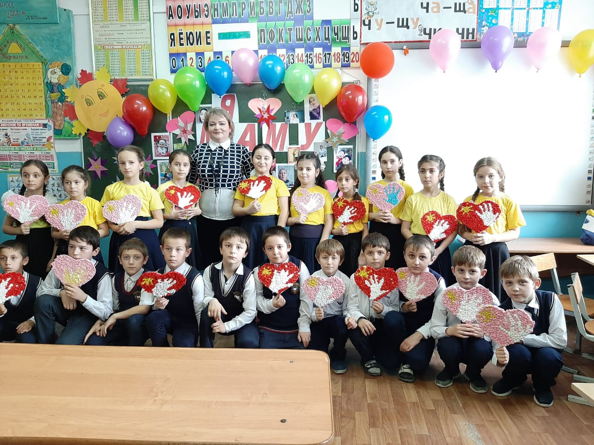

Провела уч.2 класса: Деревянко Г.П.
Сценарий классного часа ко Дню матери во 2 классе
«Моя мама лучшая на свете».
Цель: поддержать традиции бережного отношения к женщине, способствовать сплочению классного коллектива и родителей, создать условия для раскрытия творческих способностей учащихся; содействовать развитию у школьников умений общаться; воспитание любви и уважения к матери, чувство благодарности за её заботу и любовь.

Ход праздника:
Учитель:
Что за праздник готовится тут?
Может, почетные гости придут?
Может, придут генералы?
Дети: Нет!
Учитель: Может, придут адмиралы?
Дети: Нет!
Учитель: Может герой, облетевший весь свет?
Дети: Нет!
Учитель:
Гадать понапрасну бросьте.
Смотрите, вот они гости!
Почётные, важные гости!
Дети: Здравствуйте, мамы!

День матери… Этот светлый, волнующий праздник появился в нашем календаре. 30 января 1998 года указ о его учреждении был подписан первым президентом России. Теперь День Матери отмечается ежегодно в последнее воскресенье ноября. В этот день мы вспоминаем о самых близких людях — наших мамах и бабушках, благодаря которым мы есть и живем. Дети — самое дорогое для матери. Счастлив тот, кто с детства знает материнскую любовь, ласку, заботу. На свете не существует человека роднее и ближе матери. Ее любовь к детям безгранична, бескорыстна, полна самоотверженности

Учитель: /звучит музыка/
Воспеваю то, что вечно ново
И хотя совсем не гимн пою,
Но в душе родившееся слово
Образует музыку свою…
Словo это – зов и заклинанье,
В этом слове – сущего душа.
Это искра первого сознанья,
Первая улыбка малыша.
Слово это сроду не обманет,
В нем сокрыто жизни существо,
В нем исток всего.
Ему конца нет.
Встаньте! Я произношу его! МАМА!
На свете не существует роднее и ближе матери. Поэтому нежно любите, уважайте, берегите её, не причиняйте матери боли своими словами и поступками.
1)Такое бывает: собака облает,
Шиповник уколет, крапива ужалит…
А ночью приснится огромная яма.
Провалишься, падая, выкрикнешь: " Мама!»
И мама появится рядом со мною,
И, всё, что пугало, пройдёт стороною.
Отстанут болячки, исчезнут занозы
И высохнут первые горькие слёзы…
Какое везение, — думаю я, —
Что самая лучшая мама — моя!
Отблагодарите маму за труд и заботу о нас, будьте добрыми, чуткими, отзывчивыми к ней. Постоянной заботы, внимания, сердечности, сочувствия, доброго слова ждёт от вас мама.. А если уж случилось, что ненароком обидели вы маму, то не стесняйтесь попросить прощения. Морщинки на лицах ваших мам появляются от того, что вы чем-то их огорчили.
С помощью волшебных слов можно даже грустной или обиженной маме вернуть хорошее расположение духа, поднять настроение.

Растает даже ледяная глыба
От слова тёплого (Спасибо)
Зазеленеет старый пень
Когда услышит (Добрый день)
Если больше есть не в силах;
Скажем маме мы: (Спасибо)
Когда бранит за шалости,
Говорим: (Прости, пожалуйста)
Учитель:
За день до своего рождения ребенок спросил у Бога:
- Говорят, завтра меня посылают на Землю. Как же я буду там жить, ведь я так мал и беззащитен?
Бог ответил:
-Я подарю тебе ангела, который всегда будет рядом с тобой, будет заботиться о тебе.
Ребенок задумался, затем сказал снова:
-Здесь на небесах я лишь пою и смеюсь, этого достаточно мне для счастья.
Бог ответил:
-Твой ангел будет петь и улыбаться для тебя, ты почувствуешь его любовь и будешь счастлив.
-Но как я пойму его, ведь я не знаю его язык? – спросил ребенок.
- Ангел будет учить тебя своему языку. Он будет охранять тебя от всех бед.
-А что мне делать, если я захочу обратиться к тебе?
Бог мягко прикоснулся к детской головке и сказал:
-Твой ангел сложит твои руки вместе и научит тебя молиться.
Затем ребенок спросил:
- Я слышал, что на Земле есть зло. Кто меня защитит?
- Твой ангел защитит тебя, даже рискуя своей жизнью.
- Мне будет грустно, так как я не смогу больше видеть тебя.
-Твой ангел скажет тебе всё обо мне и покажет путь, как вернуться ко мне. Так что я всегда буду рядом с тобой.
-Боже, а как зовут моего ангела?
-Неважно, как зовут, у него много имен. Ты будешь называть его «МАМА».
Здравствуйте, дорогие гости! В последнее воскресенье ноября в России отмечают особый праздник - День матери. Это праздник, к которому никто не может оставаться равнодушным. Ведь сколько бы нам ни было лет - пять или пятьдесят - нам всегда нужна мама, ее любовь, ласка, внимание, совет.
День матери – это замечательный повод, чтобы ещё раз сказать слова любви и признательности самому родному и близкому человеку, отдать дань уважения за любовь, за щедрые материнские сердца, за их заботливые и ласковые руки.
Какое самое первое слово?
Какое самое главное слово?
Какое самое светлое слово?
МА-МА
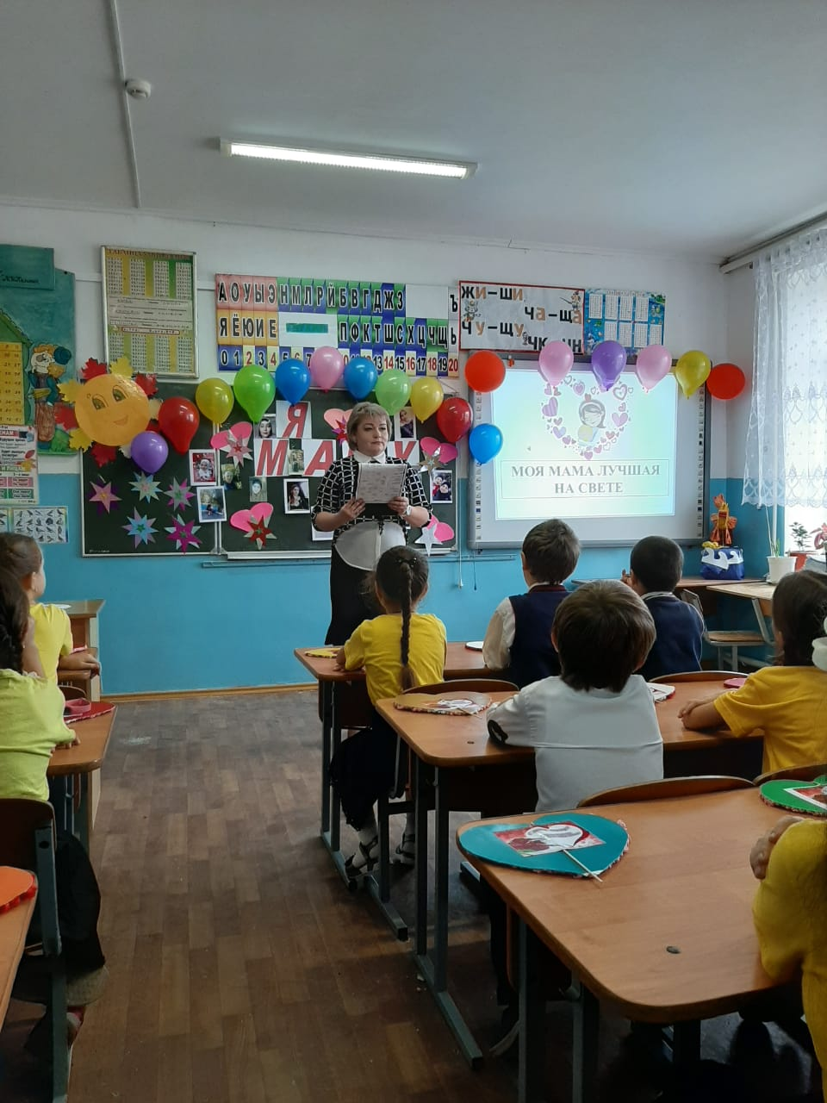
Ведущий.
Сегодня все наши добрые слова звучат только для вас, дорогие мамы!
- Кто приходит к вам с утра?
- Мамочка. (Хором)
- Говорит : «Вставать пора?»
- Мамочка. (Хором)
- Кашу кто успел сварить?
- Мамочка. (Хором)
- Чаю - в чашку вам налить?
- Мамочка. (Хором)
- Кто косички вам заплёл?
- Мамочка. (Хором)
- Целый дом один подмёл?
- Мамочка. (Хором)
- Кто цветов в саду нарвал?
- Мамочка. (Хором)
- Сто раз в день поцеловал?
- Мамочка. (Хором)
- Кто ребячий любит смех?
- Мамочка. (Хором)
- Кто на свете лучше всех?
- Мамочка. (Хором)
(Учащиеся читают стихи):

2) Мне мама приносит
Игpyшки, конфеты,
Hо мамy люблю я
Совсем не за это.
Весёлые песни
Она напевает,
Нам скучно вдвоём
Никогда не бывает.

3) Я ей открываю
Свои все секреты.
Но маму люблю я
Не только за это.
Люблю свою маму,
Скажу я вам прямо,
Hy просто за то,
Что она моя мама!

Ведущий.
Монолог «Мама»
Закрой глаза, прислушайся. Ты услышишь мамин голос. Он живёт в самом тебе, такой знакомый и родной. Его не спутаешь ни с каким другим. Даже, когда станешь взрослым, всегда будешь помнить мамин голос, мамины глаза, мамины руки. Ты ещё не умел говорить, а мама понимала тебя без слов. Она знала, что ты хочешь. Мама научила тебя ходить, говорить, мама прочитала, тебе самую первую книжку. Мама всегда рядом. Всё, что ты видишь, всё, что тебя окружает, начинается с мамы.

1.Мы весёлые подружки
Мы танцуем и поём,
А сейчас мы вам расскажем,
Как мы с мамами живём.
2.Маме утром наша Мила
Две конфеты подарила,
Подарить едва успела,
Тут же их сама и съела.
3.«Помогать я маме буду»,-
Наш Антошка говорит.
Но как надо мыть посуду,
У него живот болит.

4.Даша вымыла полы,
Настя помогала.
Только жалко, мама снова
Всё перемывала.
5.Папа мне решал задачу,
В математике помог.
Мы потом решали с мамой
То, что он решить не смог.
6.Чтобы мама удивилась,
Мы сготовили обед.
Почему-то даже кошка
Убежала от котлет.
7.Мы частушки петь кончаем
И даём такой совет:
Помогайте больше мамам –
Проживут они сто лет!

А сейчас шуточное предсказание судьбы.
(Мамам раздаются конверты с предметами):
пуговка – вы купите себе что-то красивое из одежды;
конфета – ожидает сладкая-пресладкая жизнь;
копейка – будете очень денежным человеком;
нитка – дальняя дорога в дальние края;
улыбка – предстоит вглядеться в зеркало и оно вам подскажет, что улыбка вам очень идёт;
бабочка – в этом году вам повезёт, Вы будете порхать на крыльях успеха по жизни;
сердце – любовь;
ключ – новая квартира;
книга – новые поступления на сберкнижку.
Ведущий.
А сейчас шуточный конкурс «Чей ребёнок?»
(Мамы закрывают глаза, ребёнок кричит реплику «мама», а мама, узнавшая своего ребёнка, отвечает : «Мой!»)
Ведущий.
Наша мама вся в заботах,
От темна и до темна.
Каждодневная работа,
Магазины, беготня.
Мама варит, мама шьет
И машину водит.
И монеты мама льет – не дома – на заводе!
Надо маме все успеть, как же всюду им поспеть?
Подскажите дети?
Ну конечно же, чтобы все успеть, нужно зарядиться энергией- сделать утреннюю зарядку.
( Танец «выглянуло солнышко из-за серых туч»)
Дети читают стихи
4)Наши мамы – наша радость.
Слова нет для нас родней,
Так примите благодарность,
Вы от любящих детей!

5)Я люблю свою мамулю,
Я мамуле помогу.
В магазин за хлебом пулей
Я сегодня побегу
Быстро вымою посуду,
Для гостей накрою стол,
Тряпкой вытру пыль повсюду,
Чтобы праздник к нам пришел!
6)Я цветы поставлю в вазу
И открытку напишу,
Про провинности все сразу
Я мамуле расскажу.
Я мамулю поцелую,
Я мамулю обниму,
Маму добрую такую
Не отдам я никому!

7)Много мам на белом свете.
Всей душой их любят дети.
Только мама есть одна,
Всех дороже мне она.
Это мамочка моя.

8)Я маме открою свои все секреты,
Но маму люблю я совсем не за это.
Люблю свою маму, скажу я вам прямо,
Ну, просто за то, что она – моя мама!

(Дети дарят мамам сувениры, которые сделали своими руками.)
Ведущий.
А к нашим подаркам добавим еще несколько теплых слов.
9)Учащийся
Милая мамочка! Хочется обнять тебя крепко и поцеловать в обе щеки.
10)Учащийся
Рассказать о том какая ты замечательная и как хорошо, что ты есть, готовая прийти на помощь и дать мудрый, дельный совет!
11)Учащийся
Твои руки всегда самые нежные. Твой голос всегда самый мягкий. Мама, будь счастлива и здорова.
12)Учащийся
Дорогая моя мамочка! Во всех словарях мира не хватит слов, чтобы я смогла выразить, как сильно тебя люблю!
13)Учащийся
Спасибо за твои заботливые руки, которые всегда приласкают и ..вкусненько накормят.
14)Учащийся
Спасибо за твоё доброе сердце, которое прощает все обиды.
15)Учащийся
Мамуля, с праздником тебя!
Здоровья, счастья и удачи,
И если что не так, прости меня,
Ты для меня так много значишь!
16)Учащийся
С моего первого вздоха и до сегодняшнего дня, нет человека роднее и ближе, чем ты, мама!
17)Учащийся
Этот праздник - только лишь повод сказать тебе о том, что я чувствую каждый день: я люблю тебя больше всех на Земле!
18)Ни старости не зная,
Ни покоя каждый час,
День и ночь родная мама
Всё тревожится о нас.
19)Нас баюкала, кормила,
У кровати пела нам,
Первой нас она учила
Добрым радостным словам.
20)Кто кручинится, когда мы
Опечалены подчас.
Сколько радости у мамы,
Если кто-то хвалит нас.
21)Сколько мук ей было с нами,
И наград не надо ей,
Об одном мечтают мамы –
О любви своих детей.
Ведущий.Сколько бы хороших, добрых слов не было сказано мамам, сколько бы поводов для этого не придумали, лишними они не будут. И пусть каждой из вас почаще говорят тёплые слова ваши любимые дети! Пусть на их лицах светится улыбка и радостные искорки сверкают в глазах, когда вы вместе.
Песня о маме
На мотив песни «Песня друзей» (Бременские музыканты)
- Никого на свете лучше нету,
Лучше мамы не найти по свету.
Тебя мы любим, ты самая родная,
С праздником тебя мы поздравляем!!!

- Мы свое призванье не забудем,
Только крепче маму любить будем.
Ты отрада, будь такой же милой,
С праздником, мамуля, будь счастливой!!!

- Нас своей заботой окружаешь,
Веселится с нами обожаешь.
Согреваешь нежным, добрым взглядом,
Наше счастье – быть с тобою рядом!!!

22)Детство – золотая пора.
Как чудесно знать, что со мной
Мама – словно ангел добра,
Друг мой самый лучший, родной.

Дорогая мамочка, мамуля
Милый дорогой нам человек
Любим крепко и целуем.
Будь счастливой весь свой век.

